筱珊的食農教育紀錄
106學年下學期

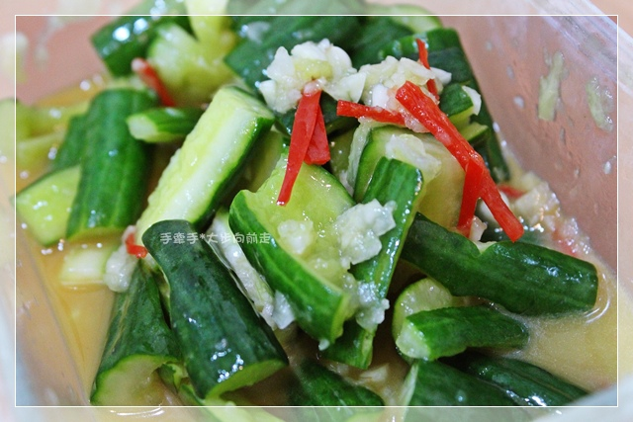
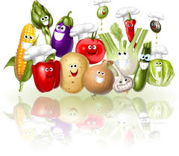
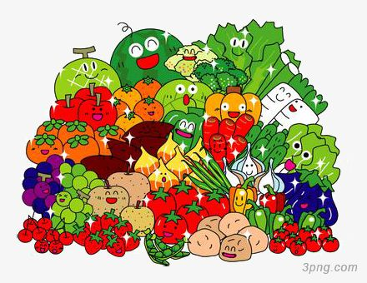
種植作物: 小黃瓜

食譜：糖醋清炒小黃瓜
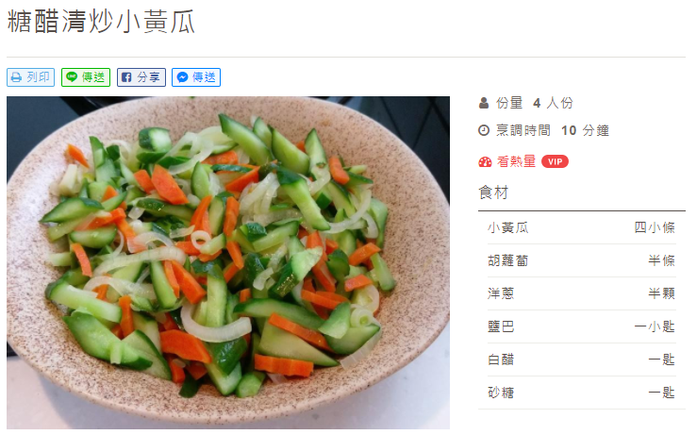
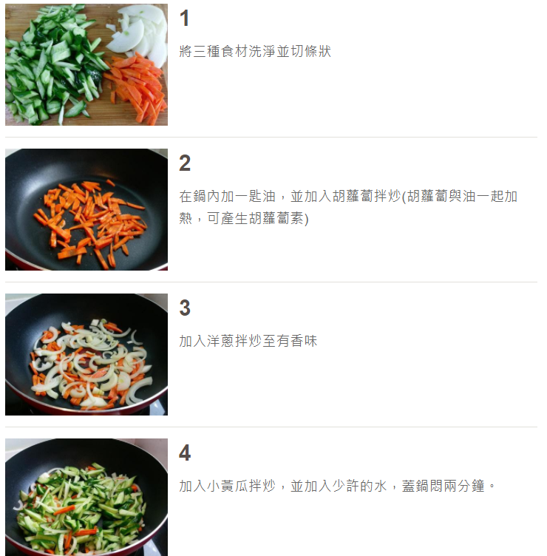
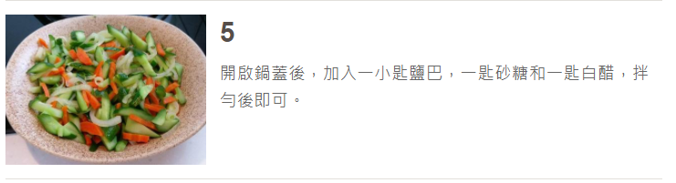
低熱量，怎麼吃都吃不胖
小黃瓜很適合做為日常的小食，因為他的熱量非常低，每100只含16卡的熱量，怎麼吃也吃不胖。加上它含有一種特別的成分:丙醇二酸，可抑制糖類轉變為脂肪儲存。所以，放下手上的糖果、薯片吧，改吃這種健康的零食吧!
調配健康飲料
不少人都愛泡檸檬水來喝，其實小黃瓜也可以用來泡水喝的!只要將它們切開然而丟進水哩，等上一會兒讓小黃瓜中的精華滲到水中就完成了!
種菜活動紀錄
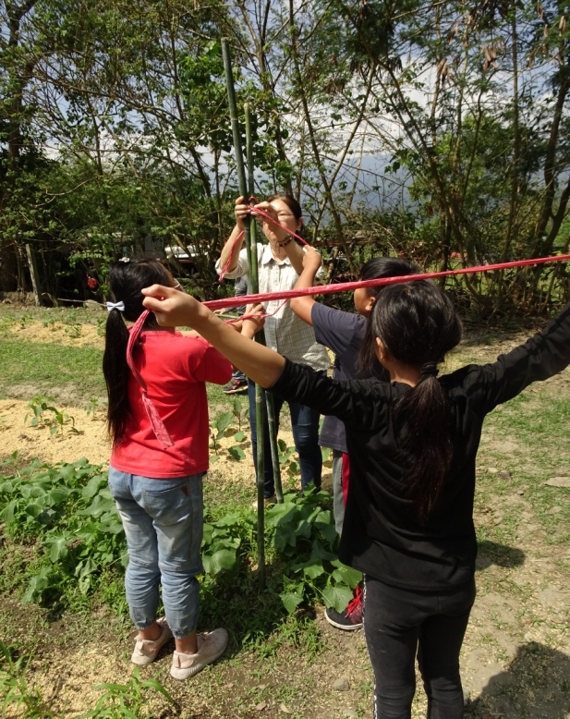
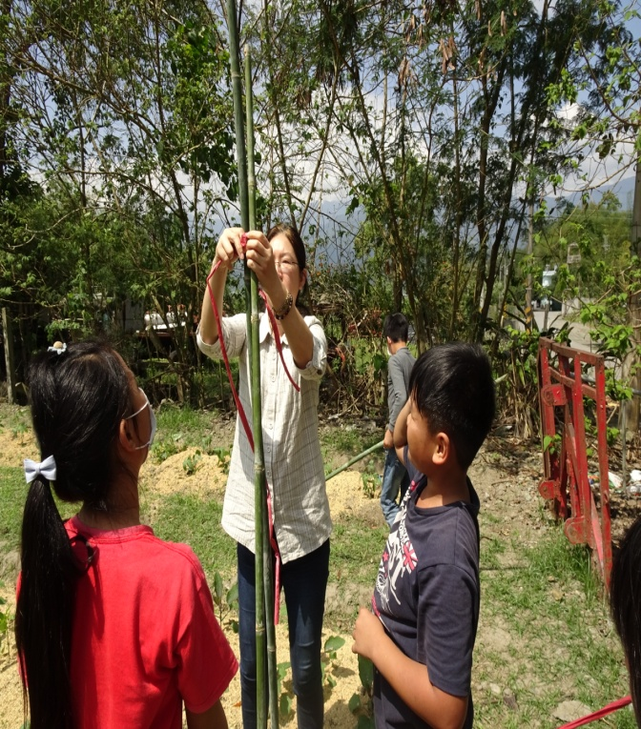
我們在插竹子，讓小黃瓜爬。
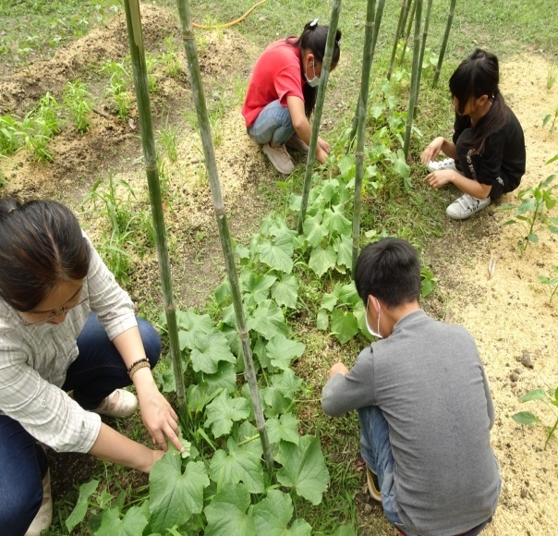
大家在拔麻煩的雜草，真辛苦。
我的心得
這是全校第一次一起種菜，我們先撿小石頭、鬆土、挖走道後，再用小鏟子挖洞，把小樹苗放進洞裡。然後覆土、澆水。小黃瓜要往上長，所以我們就把竹子架起來，過一個多月後，就有幾根可以採收了。但是有一大堆麻煩的雜草要拔，很累。老師把採收的小黃瓜拿去醃漬，老師把醃好的小黃瓜給我們吃，超級好吃的!而且我們不用到市場買，就可以吃到了，我覺得種菜很辛苦，所以我們應該要感謝種稻或種菜的人。

